**MANAGE HR**

Equipo de Desarrollo:

Juan David Joven

Yon Piter Ruiz

Sharón Nicolle López

**Presentado a:**

Mauricio Parra Larra

FICHA NÚMERO:2823506 G-2

**ADSO**

SENA CENTRO DE ELECTRICIDAD, ELECTRÓNICA Y TELECOMUNICACIONES

2024

**RESUMEN EJECUTIVO**

El software Manage HR ofrece una solución integral para mejorar los procesos de recursos humanos en las empresas. Su interfaz intuitiva y práctica permite una gestión eficiente de los datos de los usuarios, agilizando las tareas y optimizando el tiempo de algunas funciones como el proceso de selección y contratación de personal. Incluye características adicionales como un chat integrado para mejorar la comunicación y facilitar la colaboración entre los usuarios, simplifica la gestión de solicitudes administrativas, como permisos y horas extras, lo que contribuye a la optimización de los procesos internos de la empresa.

1. **ASPECTOS GENERALES DEL PROYECTO**
   1. **PLANTEAMIENTO DEL PROBLEMA**

En la actualidad, es evidente la falta de organización y eficiencia al intentar digitalizar información a través de las aplicaciones de gestión del área de recursos humanos. Esto conlleva diversas dificultades para los usuarios, como lo serían, la complejidad en la interfaz y restricciones en la realización de procesos variados que harán más fácil el manejo de información y comunicación entre los usuarios. Podemos notar la ineficacia de estos sistemas al momento de realizar y verificar solicitudes administrativas, generando que los procesos demoren un poco más, al tener que pasar por demasiados filtros, favoreciendo a la posible pérdida de esta información.

No cuentan usualmente con una herramienta eficaz que les permita tener una práctica recepción de hojas de vida, filtrada por distintos requerimientos como lo serían el área y profesión en la cual se requiere iniciar una contratación. Todas estas dificultades, generan disconformidad entre sus usuarios, teniendo como resultado que estos prefieran evitar la digitalización en sus compañías, produciendo una falta de organización y agilidad en sus procesos.

**1.2 Objetivo general**

Implementar el software Manage HR para la gestión eficiente del área de recursos humanos en las empresas, optimizando la organización, almacenamiento y seguimiento de la información manejada en el área, contribuyendo así a mejorar la productividad, eficiencia operativa y la toma de decisiones dentro de la organización.

**1.3 Objetivos específicos**

* Diseñar una interfaz gráfica que sea amigable e intuitiva con el usuario.
* Controlar las vacaciones, permisos y ausencias de los empleados.
* Automatizar los procesos de reclutamiento y selección de personal.
* Almacenar y administrar información detallada sobre los empleados.
* Garantizar la seguridad de la información de los usuarios.
* Administrar y gestionar paz y salvos.
* Desarrollar el software Manage HR, con el fin de mejorar los procesos en el área de recursos humanos de las empresas.
  1. **Justificación del proyecto**

Con Manage HR, las empresas mejorarán significativamente sus procesos en el área de recursos humanos. La practicidad que ofrece esta plataforma al organizar los datos de cada usuario es notable. Su interfaz intuitiva facilita la comprensión del sistema, lo que permite llevar a cabo los procesos de manera eficiente y en el menor tiempo posible.

Manage HR ofrece funciones adicionales que contribuyen a la mejora de la gestión de recursos humanos, facilitando el proceso de selección de hojas de vida y contratación de personal, agilizando así el reclutamiento y la incorporación de nuevos empleados.

Adicionalmente, Manage HR brinda facilidades para gestionar solicitudes administrativas, tales como permisos, paz y salvos, horas extras e incapacidades. Esta funcionalidad simplifica la administración de recursos humanos y optimiza los procesos internos de la empresa.

* 1. **Alcance**

El software Manage HR se erige como una solución completa y efectiva para la gestión de recursos humanos en empresas de diversos sectores. Desde la organización de datos básicos de usuarios hasta la facilitación de complejos procesos de reclutamiento y comunicación interna a través de un chat integrado, este sistema abarca un amplio espectro de funciones que buscan mejorar la eficiencia y la productividad dentro de la organización.

El software ofrece un formulario intuitivo que simplifica el proceso de solicitud de permisos, horas extras e incapacidades, agilizando así la gestión de ausencias y licencias del personal. Esta característica no solo ahorra tiempo, sino que también reduce los posibles errores administrativos. Igualmente, el sistema proporciona un acceso rápido y fácil a las hojas de vida de los candidatos, lo que agiliza el proceso de selección y contratación de nuevos empleados. Facilita también la postulación a cargos vacantes dentro de la empresa, fomentando así la movilidad laboral y el desarrollo profesional de los colaboradores.

En resumen, con una amplia gama de funcionalidades diseñadas para mejorar la eficiencia, la colaboración y la gestión del personal, Manage HR se posiciona como una herramienta indispensable para cualquier empresa que busque optimizar sus procesos de recursos humanos.

* 1. **Antecedentes**

En el mercado actual, existen diversas opciones de software para la gestión de recursos humanos, entre las cuales se destacan nombres como TeamTaylor, Helisa, Siigo y Alegra. Sin embargo, es importante destacar que cada una de estas soluciones presenta deficiencias que limitan su eficacia y satisfacción para los usuarios TeamTaylor, aunque ofrece algunas funcionalidades útiles, carece de la capacidad de integración con otros sistemas empresariales, lo que dificulta la sincronización de datos y la automatización de procesos interdepartamentales.

Helisa y Siigo, por otro lado, pueden ser robustos en algunos aspectos, pero su interfaz y usabilidad suelen ser poco intuitivas, lo que dificulta su adopción por parte de los usuarios y afecta la eficiencia en el manejo de los datos de recursos humanos. Alegra, aunque puede ser una opción económica, suele tener limitaciones en cuanto a la profundidad de las funcionalidades relacionadas con la gestión de recursos humanos, lo que puede resultar insuficiente para las necesidades de empresas de mediano y gran tamaño.

Ante estas limitaciones y deficiencias observadas en las soluciones existentes, la implementación de Manage HR emerge como una alternativa integral y eficiente para la gestión de recursos humanos, ofreciendo una combinación de practicidad, facilidad de uso, funcionalidades avanzadas y capacidad de adaptación a las necesidades específicas de cada empresa ya que ofrecemos la integración directa de la parte de recursos humanos sin necesidad de implementar por medio de otras aplicaciones contables que no hacen parte de nuestras necesidades.

1. **ANÁLISIS TÉCNICO OPERATIVO**

**2.1 Ficha Técnica del producto o servicio**

**2.2 Descripción del proceso (Diagrama de proceso)**

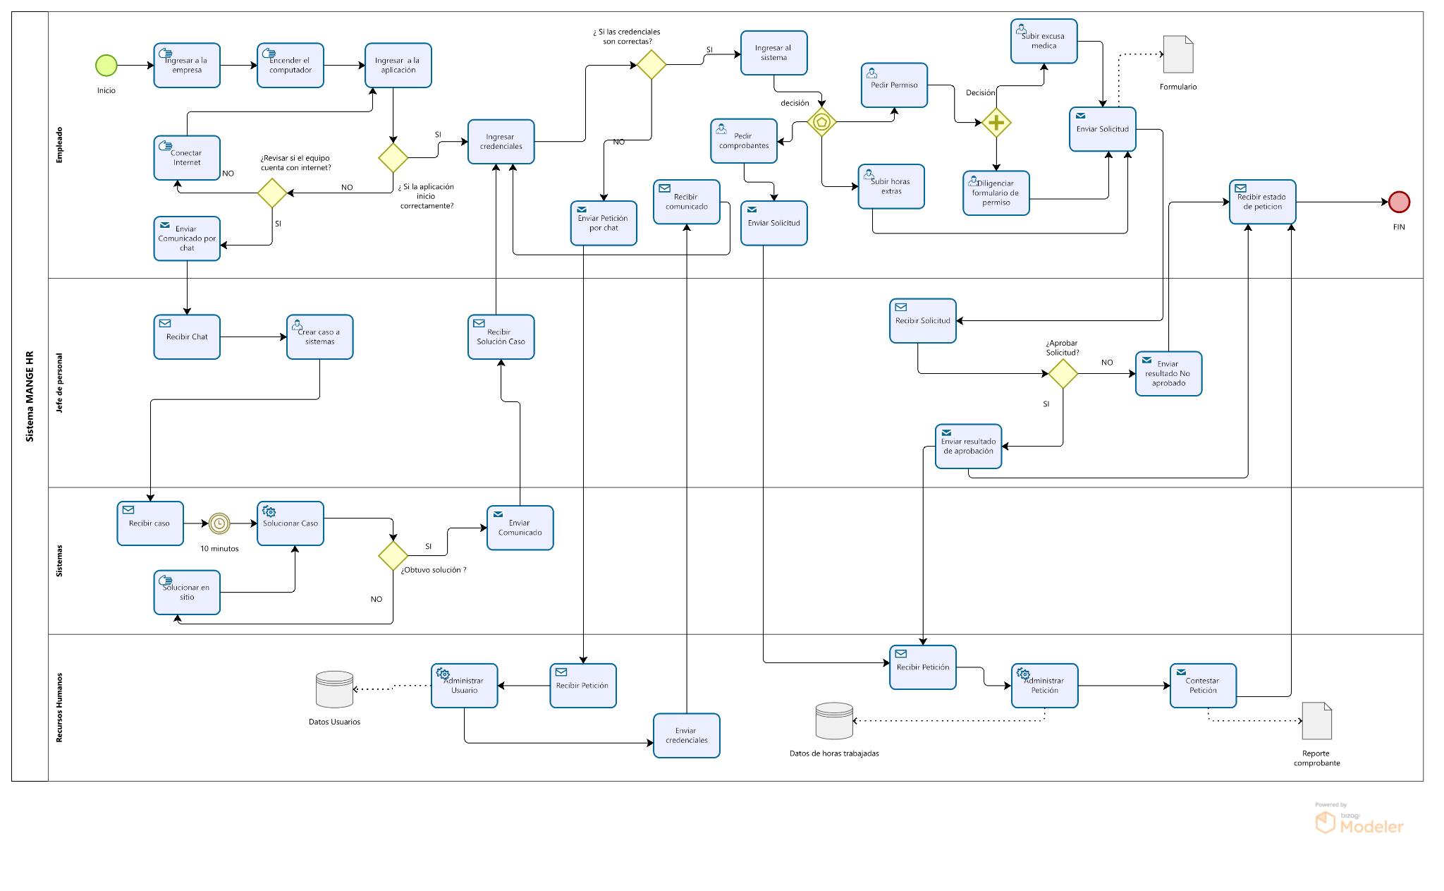

**2.3 Requerimiento de Activos**

* 1. **Requerimientos de Mano de Obra**

1. **CONCLUSIONES Y RECOMENDACIONES**

**BIBLIOGRAFÍA Y WEBGRAFÍA**